1. **登录界面**

添加一个新用户注册的功能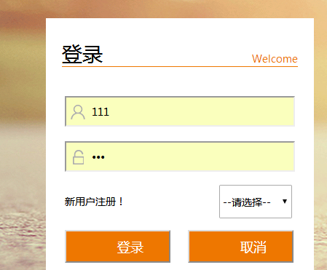

这两个按钮的文字无法居中 ，帮我解决一下看是什么问题？

实现用户注册功能，医生，管理员等无需注册

登录界面无需记住上次登录的用户名和密码

1. **客户端（下拉框选中：挂号时的界面）**



此处可以重置密码、和直接退出系统

用户的菜单栏无需这么多，只需要首页、预约挂号、信息管理、医院资讯这三个导航栏即可

用户登录时，只需要显示挂号和修改密码即可。您帮我把这两个功能实现即可，样式我可以自行修改。

**客户端功能模块详述：**

**预约挂号：还是保留项目原挂号形式，可挂号可查询所挂得号码。**

**信息管理：用户可以对自己注册的信息、密码删除修改。**

**医院资讯：只需要看见医院发布的公告即可。**

1. **后台管理端（下拉框选中：就诊，床位分配，医生管理时界面）**



此处可以重置密码、和直接退出系统

后台菜单栏：医生就诊、床位分配、医生管理、信息管理

**后台功能模块详述：**

**医生就诊、床位分配、医生管理都保持原来的形式。**

**资讯管理：可以添加、删除、修改、医院的公告。并且在客户端显示出来**